ผู้บริหารสถานีตำรวจทางหลวง 4 กำกับการ 4 กองบังคับการตำรวจทางหลวง
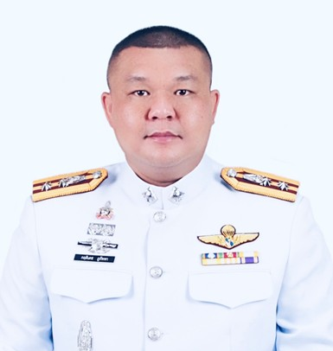
พันตำรวจโท กฤติเดช ภูรัพพา
สารวัตร สถานีตำรวจทางหลวง 4 กองกำกับการ 4
กองบังคับการตำรวจทางหลวง
โทร 0855615565

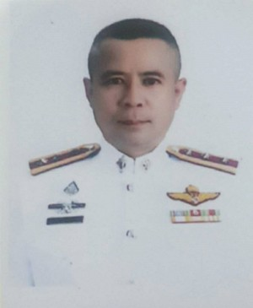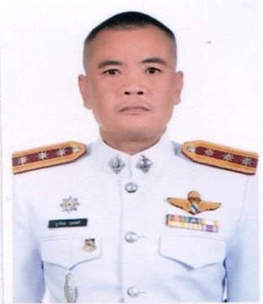
ร้อยตำรวจเอก สิโรฒม์ คำโอ ร้อยตำรวจเอก ภูวไนย อุทธตรี
รอง สารวัตร สถานีตำรวจทางหลวง 4 รอง สารวัตรสถานีตำรวจทางหลวง 4 กองกำกับการ 4 กองบังคับการตำรวจทางหลวง กองกำกับการ 4 กองบังคับการตำรวจทางหลวง
โทร 0899447715 โทร 0814825167

